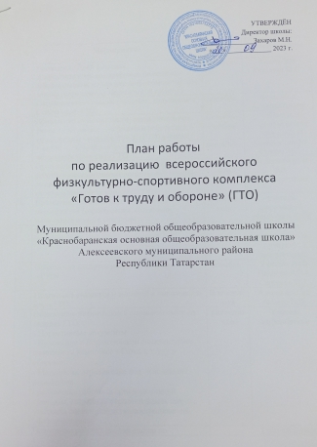

№ | Мероприятие | Сроки | Ответственные
 | Проведение Дней здоровья  (Определение уровня здоровья, мониторинг заболеваемости, измерение антропометрических данных, определение медицинской группы,) | ежемесячно | Фомин ВИ  Сергеева М.С
 | Сформирование списка учащихся, допущенных к сдаче норм ГТО | сентябрь | Фельдшер  Администрация
 | Проведение классных часов, разъяснительных бесед с учащимися, учителями и родителями о предстоящем введении ВФСК (ГТО) в школе. | Сентябрь-октябрь | Классные руководители  Фомин.В.И.
 | Участие в районном обучающем семинаре по внедрению комплекса ГТО | сентябрь | Администрация  Фомин В.И.
 | Организация встреч с ветеранами спорта, работниками спортивных организаций, лекций специалистов в области физической культуры и спорта, о традициях комплекса ГТО | В течение года | Зам.директора по ВР  Администрация
 | Проведение еженедельных спортивных мероприятий (соревнования, состязания, подвижные игры) с учащимися. | В течение года | учитель физической культуры и ОБЖ
 | Проведение тематических игр, викторин, анкетирование учащихся и учителей | В течение года | Классные руководители, учителя предметники
 | Проведение конкурса рисунков на тему  «ГТО» | декабрь | Учитель ИЗО  Павлова Р.Т. и Сергеева Т.П.
 | Подготовка учащихся и учителей к выполнению норм ГТО. | В течение года | Админ.школы.  Фомин В.И.
 | Обновление информации в школьном сайте во вкладке ГТО:  - Нормативные документы  - Положение о Всероссийском физкультурно-спортивном комплексе « Готов к труду и обороне»  - Материалы, отражающие ход выполнения нормативов  - расписание работы спортивных секций,  - рекорды, разрядные нормы по видам спорта,  -таблицы оценки результатов соревнований,  -фотоматериалы. | еженедельно | Учитель информатики
 | Подготовка рабочей документации по фиксированию результатов сдачи нормативов  (протоколы физической подготовленности, учебные нормативы по усвоению навыков, умений, развитию двигательных качеств, отчет-результаты мониторинга) |  | Рабочая группа
11.

Виды испытаний.
1. Челночный бег 3х10 м.
2.Бег на 30, 60, 100 м.
3. Бег на 1 км.
4..Прыжок в длину с места.
7.Подтягивание на низкой и высокой перекладинах, сгибание и разгибание рук в упоре лежа, поднимание туловища из положения лежа на спине.
8.Наклон вперед из положения, стоя на полу или гимнастической скамье.
10.Плавание на 10, 15, 20, 25, 50 м.
11. Бег на лыжах, Кросс по пересеченной местности 1, 2, 3 км.
12.Стрельба из положения, сидя и стоя.
13.Туристический подход.

Возрастные ступени:

I ступень 1-2 классы (6-8 лет)
II ступень 3- 4 классы (9-10 лет)
III ступень 5-6 классы (11-12 лет)
IV ступень 7-9 классы (13-15 лет)
V ступень 10-11 классы (16-17 лет)
VI ступень 18-29 лет
VII ступень 30- 39 лет
VIII ступень 40-49 лет
IX ступень 50-59 лет
X ступень 60-69 лет
XI ступень 70 лет и старше

Принципы ГТО.
- Добровольность и доступность
- Оздоровительная и личностно-ориентированная направленность
- Обязательность медицинского контроля
- Учёт региональных особенностей и национальных традиций.

